"סינדרלה ושאר ירקות"
כתיבה בהשראת הקבוצה: אביטל קורמן
כיתות ד' - ה' (יום רביעי)
מופע סיום ב- 9/7 בשעה 18:30 עד 19:15

תקציר העלילה:
סיפורו של נסיך עשיר ויפה תואר שהוריו לוחצים עליו להתחתן והוא יוצא בעל כורחו לחפש לו נסיכה, אך אינו מצליח לשכוח את אהבת האמת שלו, נערה פשוטה, בעלת דוכן פלאפל שנמצא ליד הארמון - בליחה ריף היא ורק היא האחת וכל היתר - שלגייה, אורורה, סינדרלה וכל השאר מגיעים למסיבה בארמון שכמותה עוד לא היתה...
אורך ההצגה כ- 40 דק'
המחזה נכתב לצרכי הקבוצה על פי סיפורו של ל. פרנק באום

התפקידים לפי סדר הופעתם במחזה
- פפראצי הארמון 1.
- פפראצי הארמון 2.
- המלכה האמא.
- המלך האבא.
- הנסיך.
- המשרת החתיך של הנסיך.
- הנסיכה על העדשה.
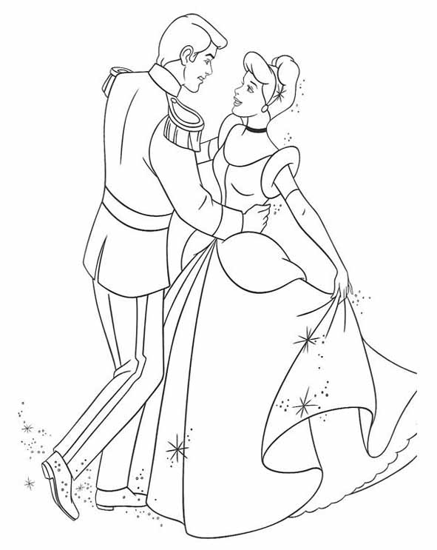
- פשוטת עם - מוכרת הפלאפל - בליחה ריף.
- שלגייה.
- הגמד רגזני.
- הנסיך כאשר היה תינוק (פלשבק).
- היפיפייה הנרדמת.
- המכשפה הרעה.
- האמא החורגת.
- אחות חורגת 1.
- אחות חורגת 2.
- סינדרלה.
- הפיה הטובה והלא כל כך מוצלחת.

דבר המורה במאית שלכם
עברנו שנה מופלאה, שנה מהממת, מלאה בצחוק והומור בתחילתה המון משחקי תיאטרון בהמשך עבודה לא קלה על עיצוב הדמויות, הבנת הנקרא, הבנת הבמה, הקשבה ושיתוף פעולה,
למדתם להיות חברים נפלאים בקבוצה מגובשת וגם הפכתם להיות שחקנים צעירים.
ביחד עשינו ארוכה, ממש כמו הדרך שהנסיך עושה כדי למצוא את אהבת האמת שלו...
אז תלמידים שלי אהובים - עשיתם עבודה פשוט נהדרת, הגעתם לקו הסיום עם תוצאה מפוארת.
מקווה לראותכם, את כולכם, בשנה הבאה, אצלי
שלכם באהבה אביטל קורמן כרמון - במה צעירה לתיאטרון.

